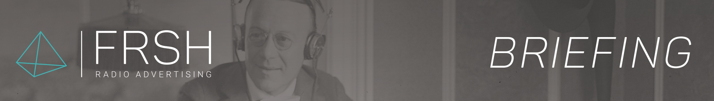

BRIEFING CREATIF RADIO - POSEZ-VOUS LES BONNES QUESTIONS

QUELS SONT LES OBJECTIFS MARKETING DE LA CAMPAGNE ?
(Ex. : Gagner parts de marché, fidéliser le client, acquérir de nouveaux clients, etc.)

À QUI PARLONS-NOUS?
(Cible : age/sexe, classe sociale, habitudes d’achats, etc.)

QUEL EST LE MESSAGE PRINCIPAL À LEUR TRANSMETTRE ?
(Importance d’un message unique et simple sur votre produit/service/marque)

QUEL EST VOTRE AVANTAGE CONCURENTIEL ?
(La plus-value de votre service/produit/marque)

TONE OF VOICE
(Quel est le ton à utiliser ?)

INFORMATIONS OBLIGATOIRES (SI NECESSAIRES)
(Ex. : site internet, mentions légales, slogan etc…)

DURÉE DE LA CAMPAGNE
(Chronologie des différents medias, durée de la campagne radio, nombre de passages, etc.)

FORMAT
(Durée du spot en secondes, si achat média déjà effectué)

